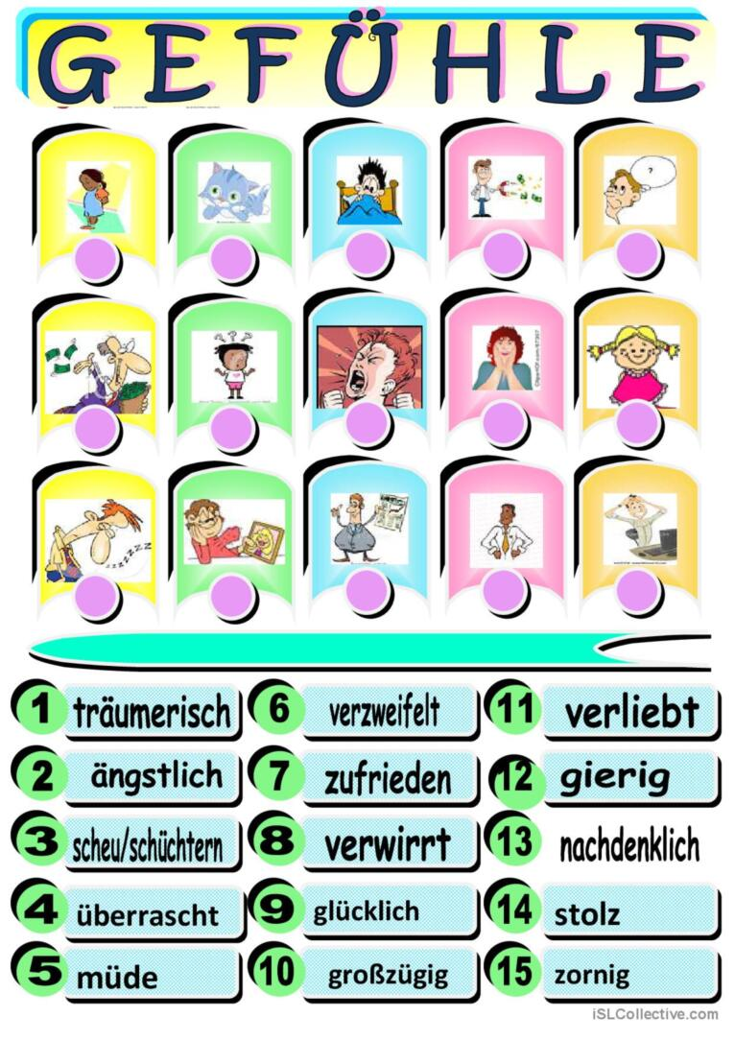
LÖSUNGEN
Reihe 1: scheu/schüchtern, träumerisch, ängstlich, gierig, nachdenklich
Reihe 2: großzügig, verwirrt, zornig, überrascht. glücklich/zufrieden
Reihe 3: müde, verliebt, zufrieden, stolz. verzweifelt

